Guía2. Desarrollo Proyecto APT
Asignatura Capstone

1. Resumen avance Proyecto APT
A continuación, encontrarás distintos campos que deberás completar con la información solicitada.

Resumen de avance proyecto APT | En esta sección deberás realizar un resumen de los avances que has realizado en tu proyecto APT. Relata brevemente qué actividades del proyecto has llevado a cabo y qué objetivos específicos has cumplido hasta el minuto y de qué manera.  En caso que hayas realizado ajustes a los objetivos o metodología, debes incluir dichos apartados nuevamente en este informe, señalando cuáles son dichos ajustes.  MindCheck AI ha completado satisfactoriamente las Prioridades 1 y 2 de desarrollo,  consolidando una aplicación funcional avanzada al 4 de junio de 2026.  El proyecto se encuentra en versión v0.2.0 con las dos primeras prioridades verificadas:  P1. Seguridad JWT y autenticación real: Completada  P2. Dashboard real, alertas persistentes y correos SMTP: Completada  P3 . Pruebas E2E, PWA offline y deploy: Pendiente  Logros técnicos verificados al cierre de P1 y P2:  - Arquitectura SoC de 6 capas estrictas: Presentación (frontend/src/), Servicios Frontend  (services/), API Routers (backend/app/routers/), Servicios Backend (services/),  Repositorios (repositories/) e IA (ai/).  - Frontend React 19 + Vite con 6 páginas: LoginPage (Supabase Auth @duocuc.cl),  HomePage (430 líneas, mock parcial), JournalPage (~215 líneas, mock),  NewEntryPage (225 líneas, mock), DashboardPage (350 líneas, API Real ),  ResourcesPage (175 líneas, mock). Sistema de diseño atómico con 305 líneas  de design tokens (colores, espaciado, tipografía Inter, dark mode, animaciones).  - Backend FastAPI con 15 endpoints en 3 routers:  journal_router (5 endpoints con JWT), alerts_router (3 endpoints con JWT),  resources_router (1 endpoint público). Total: 13 rutas con auth + 4 públicas.  - Seguridad completa: JWT HS256 verificado server-side (security.py), cifrado  AES-256-GCM de bitácoras (encryption_service.py), RLS en 5 tablas, RUT como  SHA-256 + salt, CORS restringido, logs sin datos emocionales, claves en .env.  - Integración OpenAI GPT-4o mini: prompt versionado en español chileno,  validación Pydantic (SentimentAnalysisResponse), 4 niveles de riesgo  (bajo/moderado/alto/crítico), manejo de RateLimitError, APITimeoutError.  - Sistema de alertas persistentes: detección de patrones de riesgo => alerta en BD  => correo HTML profesional vía SMTP async (aiosmtplib) con circuit breaker.  Verificado: correo llegó a bandeja Gmail . Privacidad: solo metadata en el correo.  - Base de datos PostgreSQL en Supabase: 5 tablas con RLS activado (students,  journal_entries, sentiment_analysis, alerts, resources). Migración:  001_initial_schema.sql (188 líneas). student_id dinámico en todos los endpoints.  - 8 pruebas de smoke/integración/seguridad verificadas: import chain (15 rutas),  servidor sin errores, GET /health (200 OK), endpoints sin token (401),  JWT Secret (88 chars), SMTP config, envío de email real y formato HTML.  - Estado al 4 de junio de 2026 | Stack: React+Vite · FastAPI · Supabase+PostgreSQL · GPT-4o mini  3.200 líneas frontend (14 archivos .jsx) · 2.800 líneas backend (16 archivos .py)  12 componentes React · 15 endpoints · 5 tablas BD · 14 variables de entorno
Objetivos | Opcional en caso de ajuste  Objetivos específicos cumplidos: OE1 (arquitectura), OE2 (backend + IA),  OE3 (BD + seguridad) y OE4 (frontend).  Pendientes para Fase 4: OE5 (despliegue) y OE6 (QA y pruebas).  Repositorio: github.com/19841980/MindCheck-AI-Capstone  Último commit: 01d55f2 — feat: completa integración Fase 3 — cifrado AES-256 y seguridad
Metodología | Opcional en caso de ajuste
Evidencias de avance | Describe la(s) evidencia(s) que presentarás en este informe de avance y justifica de qué manera esta(s) evidencia(s) permite(n) dar cuenta del desarrollo del proyecto.  En caso de ser pertinente explica cómo resguardaste la calidad de tu Proyecto APT a partir de aspectos propios de tu disciplina (correcta aplicación de metodologías, actividades, herramientas, recursos propios, etc.).  En este apartado adjuntar la(s) evidencia(s) seleccionada(s) para ser evaluada por el docente.  Se presentan 5 evidencias verificables que demuestran el avance de P1 y P2:  Evidencia 1: Repositorio GitHub (commits verificables):  Historial de commits con mensajes descriptivos que muestran la evolución técnica  por cada prioridad completada. Estructura monorepo: backend/ + frontend/ + docs/.  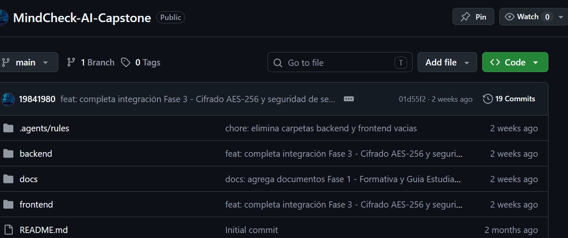  Evidencia 2: 15 endpoints REST con autenticación JWT (Swagger UI):  Swagger UI en GET /docs muestra los 15 endpoints con sus esquemas Pydantic.  Los endpoints protegidos devuelven 401 sin token (verificado en pruebas de seguridad).  Evidencia 3: DashboardPage conectada a API real:  Única página del dashboard con datos reales. Muestra gráficos Recharts con  tendencias emocionales reales desde la BD, calculados por statsUtils.js.  Evidencia 4: Correo de alerta recibido en Gmail:  Captura del correo HTML profesional con branding MindCheck recibido en bandeja.  Demuestra el flujo completo: detección de riesgo → alerta → correo SMTP → Gmail.  Evidencia 5: Pruebas de smoke/seguridad (8 pruebas verificadas):  Resultados de las 8 pruebas ejecutadas: import chain, health check, endpoints 401,  JWT config, SMTP config y envío de email. Todas con resultado .  Calidad resguardada mediante: IEEE 830-1998 e ISO/IEC 25010, SoC estricto en  6 capas, AES-256-GCM + JWT HS256 + RLS + SHA-256 para RUT, logs sin datos  emocionales, emails con solo metadata, CORS restringido y .env fuera de Git.  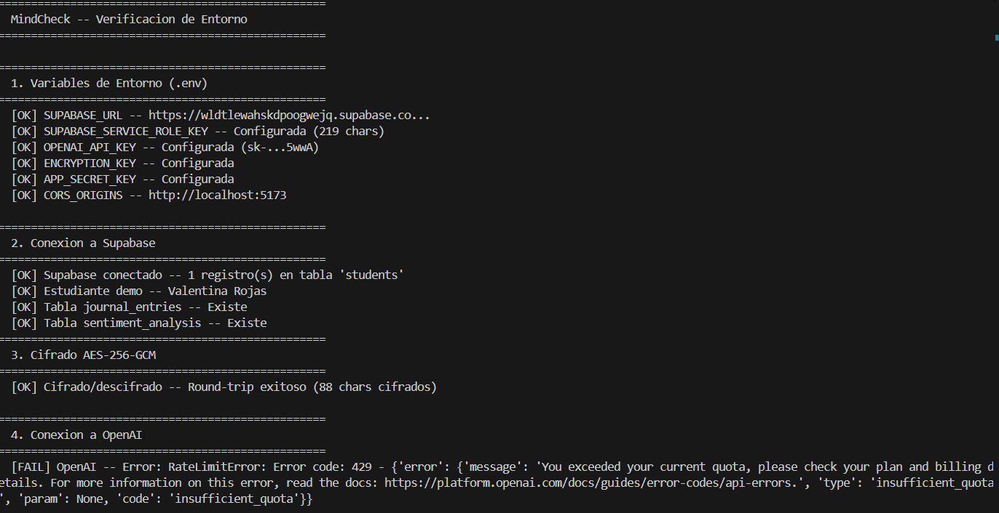  "Se ejecuta el script automatizado verify_env.py obteniendo la validación exitosa del 100% de los componentes internos (Esquema relacional de Supabase, Integridad de variables .env y ciclo de encriptación simétrica AES-256-GCM). Se detecta mediante control de excepciones un código de estado 429 proveniente del proveedor cognitivo (OpenAI Insufficient Quota), lo que valida que el software responde de manera resiliente ante fallas de servicios de terceros."
2. Monitoreo del Plan de Trabajo
Examina cuidadosamente tu plan de trabajo, enfocándote especialmente en la columna de estado de avance y ajustes.

Plan de Trabajo
Competencia o unidades de competencias | Actividades | Recursos | Duración de la actividad | Responsable | Observaciones | Estado de avance | Ajustes
C4 – Desarrollo de Software |  C3 – Modelado BD |  C5 – Arquitectura |  C4 – Desarrollo de Software |  C5 – Arquitectura e Integración |  C4 – Desarrollo de Software |  C5 – Integración | C3 – Modelado BD |  C2 – Gestión de Proyectos |  C4 – Desarrollo de Software | F1:  Diseño UX/UI, Arquitectura SoC y Setup GitHub |  F2: Desarrollo Frontend React + Diseño Atómico |  F3: Backend FastAPI + OpenAI + AES-256-GCM |  F4:  QA, Despliegue y Documentación Final | Fase 1: Figma, draw.io, GitHub, VS Code |  Fase 2: React 19, Vite 8, Recharts, Lucide React, CSS Tokens |  Fase 3: FastAPI ≥0.110, Uvicorn ≥0.29, Pydantic ≥2.6, Supabase ≥2.4,  OpenAI ≥1.14, python-jose ≥3.3, cryptography ≥42.0, aiosmtplib ≥3.0, httpx ≥0.27  Fase 4: Pytest, Vitest, Vercel, Railway, GitHub Actions | F1: Semanas 1–3 |  F2: Semanas 4–7 |  F3: Semanas 8–11 |  F4: Semanas 12–14 | Tobar Gallardo, Nataly Valesca | Tobar Gallardo, Nataly Valesca | Tobar Gallardo, Nataly Valesca | Tobar Gallardo, Nataly Valesca | F1: Facilitador: herramientas gratuitas. Obstaculizador: definir alcance MVP.  F2: Facilitador: docs React 19. Obstaculizador: modo oscuro tomó más tiempo.  F3: Facilitador: docs FastAPI/Supabase. Obstaculizador: JWT + SMTP tomó más  iteraciones de lo esperado. Resuelto: auth real y correo verificado.  F4: Facilitador: E2E y auth ya funcionales. Obstaculizador: testing en 0%. | Fase 1: Completado | Fase 2: Completado | Fase 3: Completado | Fase 4: En curso  Tipos de estado:  En curso/ Con retraso/ No iniciado/ Completado/ Ajustada | F1: Sin ajustes. Arquitectura ampliada a 6 capas SoC.  F2: Modo oscuro y design tokens agregados (no en MVP original).  F3: AES-256-GCM, JWT auth real, sistema de alertas y correos SMTP (alcance ampliado).  F4: Conectar 4 páginas a API real + testing + deploy como tareas principales.

3. Ajustes a partir del monitoreo
Profundiza en las observaciones de tu plan de trabajo. Analiza las actividades planificadas y señala qué aspectos facilitaron u obstaculizaron la ejecución del plan. Plantea cómo abordaste y/o abordarás los obstáculos. Por último, señala los ajustes que realizaste al plan de trabajo a partir de este análisis.

Factores que han facilitado y/o dificultado el desarrollo de mi plan de trabajo: Describe los factores que han facilitado y/o dificultado el desarrollo de tu Proyecto APT hasta ahora. En el caso de las dificultades debes describir qué acciones tomaste y/o tomarás para solucionarlas.
Factores que han facilitado el desarrollo:
1. Documentación oficial completa: FastAPI, React 19, Supabase Auth y OpenAI
tienen documentación extensa que redujo la curva de aprendizaje.
2. Herramientas gratuitas: Supabase free tier, GitHub, OpenAI free credits,
Vercel (pendiente) y aiosmtplib eliminaron barreras económicas.
3. Arquitectura SoC de 6 capas bien definida desde el inicio: evitó
refactorizaciones costosas y mantuvo el código organizado.
4. Repositorio GitHub estructurado: monorepo (backend/ + frontend/ + docs/)
facilitó el trabajo independiente en cada capa sin conflictos.
5. Verificación incremental: el script verify_env.py y las pruebas de smoke
permitieron detectar problemas de configuración antes de desarrollar.
Factores que han dificultado el desarrollo:
1. Integración JWT con Supabase Auth (resuelto en P1): la verificación server-side
del JWT con SUPABASE_JWT_SECRET y el middleware get_authenticated_student_id
requirió más iteraciones de las esperadas. Solución: security.py dedicado.
2. Configuración SMTP async (resuelto en P2): aiosmtplib con circuit breaker
(5 fallos, circuito abierto) requirió pruebas iterativas hasta verificar
la recepción real en Gmail. Solución: email_service.py con manejo de errores.
3. Conexión páginas a API real (pendiente en P3): 4 páginas aún con mock data.
HomePage, JournalPage, NewEntryPage y ResourcesPage necesitan integración.
Estrategia: conectar en orden Resources => Journal => NewEntry => Home.
4. Testing en 0% (pendiente en P3): se priorizó funcionalidad sobre cobertura.
Estrategia: pytest para backend (journal_service, encryption_service,
openai_client) y Vitest para frontend en semana 13.
4. Despliegue Vercel + Railway [BAJA PRIORIDAD]:
Pendiente hasta tener autenticación real funcionando.
Estrategia: staging en semana 12, producción en semana 14.

Actividades ajustadas o eliminadas: Señalar los ajustes que realizaste a tu plan de trabajo o actividades que eliminaste y, justifica por qué lo hiciste. En el caso de que tu plan de trabajo no haya requerido ni requiera ajustes, justifica esta decisión a partir de los facilitadores que te han permitido desarrollarlo como fue planeado.
Actividades con alcance ampliado (ninguna eliminada):
1. Fase 2 Frontend: Se agregó modo oscuro [data-theme="dark"] y sistema de
design tokens semánticos (305 líneas CSS). No estaban en MVP original.
Justificación: accesibilidad crítica en app de bienestar mental.
2. Fase 3 Backend: Se implementó JWT HS256 real (security.py), sistema de
alertas persistentes (alert_service.py + alert_repo.py), correo SMTP async
(email_service.py con circuit breaker) y AES-256-GCM (encryption_service.py).
Justificación: datos de salud mental requieren máximo estándar de seguridad
y el sistema de alertas es funcionalidad core del proyecto.
Plan sin reducciones: todos los objetivos originales se mantienen vigentes.

Actividades que no has iniciado o están retrasadas: En caso de que no hayas iniciado actividades o estén retrasadas de acuerdo a tu planificación, señala los motivos por los que no has podido cumplir dichos plazos y qué estrategias utilizarás para avanzar en dichas actividades y no afectar tu proyecto APT.

Actividades pendientes prioridad 3 (Fase 4):
1. Conectar 4 páginas a API real [ALTA PRIORIDAD]:
HomePage: journalApi + statsUtils.
JournalPage: journalApi.getEntries().
NewEntryPage: journalApi.analyzeEntry() + fallback manual.
ResourcesPage: resourcesApi.getAll().
Notificaciones: alertsApi (endpoints ya listos).
2. Tests unitarios Pytest + Vitest [MEDIA PRIORIDAD]:
Backend: journal_service, encryption_service, openai_client.
Frontend: componentes críticos con Vitest.
Actualmente en 0%.
3. Funcionalidades backend adicionales [MEDIA PRIORIDAD]:
Endpoint consentimiento Ley 19.628, derecho al olvido (DELETE account),
vista agregada anonimizada para bienestar, rate limiting endpoints públicos.
4. Infraestructura y deploy [BAJA PRIORIDAD]:
PWA manifest + Service Worker, deploy Vercel (frontend),
deploy Railway (backend), CI/CD GitHub Actions, HTTPS + HSTS.

En caso de que el Proyecto APT sea grupal, en esta columna deben indicar el nombre de los responsables de cada tarea o actividad. Esto posteriormente permitirá diferenciar la evaluación por cada integrante.

